Ландыш (Convallária)
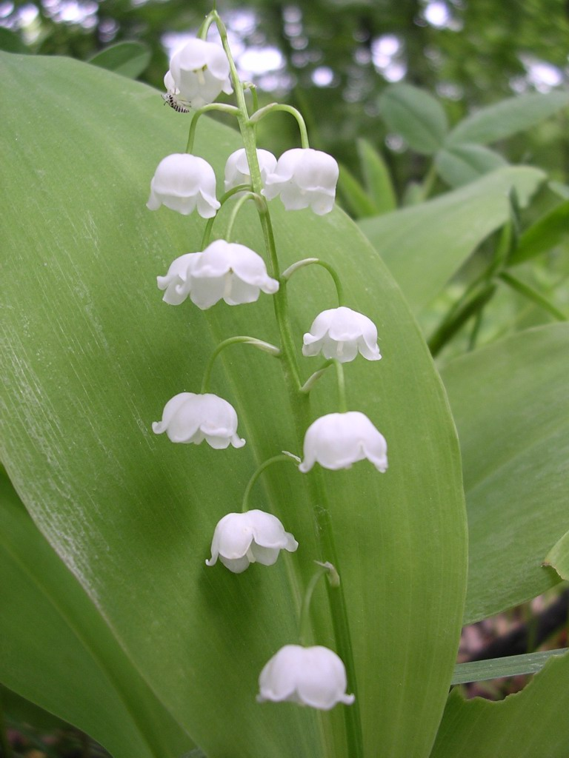
Местообитание: распространённый в регионах с умеренным климатом Северного полушария.

Вид входит в Международную Красную книгу: Да, в некоторых регионах (например, Московская область, Нижегородская область, Мурманская область, Удмуртская республика)
Особенности размножения: Размножается как семенами, так и вегетативно — корневищами. При развитии из семян зацветает в природе на седьмом году жизни

Абиотические факторы среды обитания | Приспособленность вида
1) Водная среда/ особенности почвы/ растёт на других растениях | Ландыш растёт в лиственных и сосновых, а также в смешанных лесах, на опушках и полянах. Особенно хорошо развивается в пойменных дубравах, на богатой почве при хорошем увлажнении и нейтральной реакции.
 | Реакция на почву индифферентная – может произрастать на почвах с разным значением рН
2) Климатические особенности
температура (изменение в течение года...) | Будучи многолетним растением, ландыш устойчив к холоду
3) Недостаток воды... | Любит влагу, пересушивание почвы может привести к отсутствию цветения
4) Естественные враги | Грибное заболевание «серая гниль овощных культур» (Botrytis dnerea)
 | Заболевание Gloeosporium convallariae, которое вызывает образование пятен с красной каймой и ран на листьях

